## 1. 한국 경제의 거시적 압박과 유통 산업의 구조적 재편: 3고(高) 현상의 장기화와 저성장 궤도

2025년 대한민국 경제는 고물가, 고금리, 고환율이라는 이른바 ‘3고 현상’이 일시적 충격을 넘어 구조적 상수로 고착화되는 국면에 진입하였다. 현대경제연구원을 비롯한 주요 경제 연구 기관들은 2025년 경제성장률 전망치를 기존 1.7%에서 0.7%로 무려 1.0%p 하향 조정하며, 실질적인 역성장에 가까운 저성장 기조를 강력하게 경고하고 있다. 이러한 거시경제적 위축은 가계의 실질 가처분 소득을 감소시켰으며, 이는 소비자들로 하여금 구매 결정 프로세스에서 ‘단순 지출 억제’가 아닌 ‘제한된 자원의 극단적 효율 배분’이라는 전략적 선택을 강요하고 있다.과거의 불황기가 전체적인 소비 총량을 줄이는 수동적인 행태를 보였다면, 현재의 경제적 압박은 유통 시장 내에서 명확한 양극화 현상을 야기하고 있다. 어중간한 가격대와 가치를 제공하는 중저가 브랜드들이 시장에서 도태되는 반면, 압도적인 하이엔드 가치를 제공하는 럭셔리 시장과 극단적인 가성비를 제공하는 초저가 시장만이 생존하는 ‘모래시계형 소비 구조’가 고착화되고 있는 것이다. 이러한 환경 속에서 아성다이소는 단순한 저가 생활용품점을 넘어, 국가적 인플레이션 상황을 방어하는 최후의 보루이자 국민적 플랫폼으로 그 위상을 공고히 하고 있다.

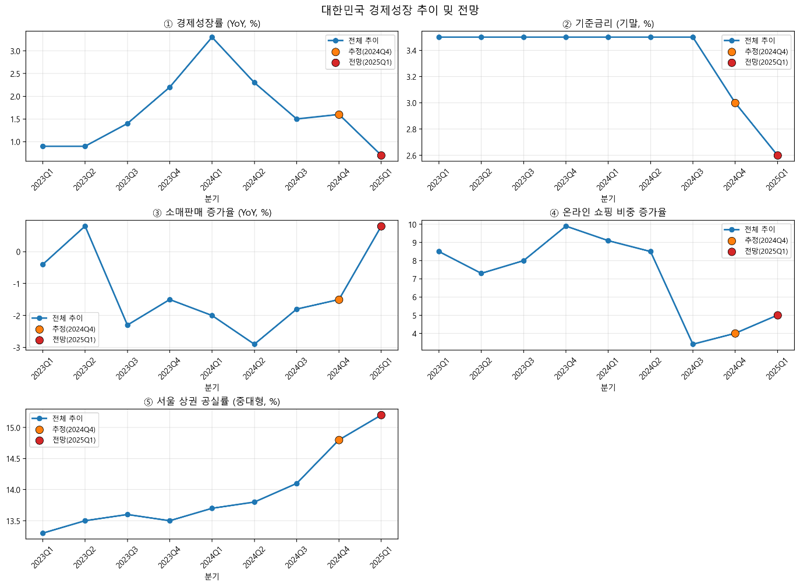

서울과 같은 초고밀도 도심지에서 이러한 거시경제적 지표는 더욱 민감하게 작용한다. 높은 임대료와 인건비라는 비용 압박 속에서 유통 기업들은 매장 운영 효율을 극대화해야 하는 과제에 직면해 있다. 특히 서울의 주요 가두상권 공실률이 15.2%를 기록하며 회복 속도가 둔화되고 있는 점은, 오프라인 매장이 단순한 판매 채널을 넘어 고객 경험과 물류 거점의 기능을 동시에 수행해야 함을 시사한다. 아성다이소의 성장은 이러한 국가적 경제 위기 상황에서 소비자들이 선택한 ‘가장 합리적인 생존 전략’의 결과물로 해석될 수 있다.

## 2. 소비 문화의 사회학적 고찰: ‘YONO(You Only Need Once)의 부상과 ‘디깅’의 공존

2025년의 한국 소비 문화는 과거의 ‘YOLO’에서 ‘YONO’로의 급격한 패러다임 전환을 겪고 있다. 요노 트렌드는 불필요한 소비를 철저히 차단하고 꼭 필요한 재화에만 지출을 집중하는 실용주의적 가치관을 반영한다. 이는 단순히 허리띠를 졸라매는 ‘짠테크’를 넘어, 자신이 설정한 효용 기준을 충족하는 최적의 대안을 찾기 위해 정보 탐색에 능동적인 ‘체리슈머의 진화와 궤를 같이한다.

그러나 이러한 실용주의적 흐름 이면에는 자신의 취향과 가치에 깊이 몰입하는 ‘디깅’ 소비가 공존하는 모순적 행태가 나타난다. 트렌드 코리아 2025에서 언급된 소비자들의 ‘공진화 전략’은 이들이 더 이상 수동적인 구매자가 아니라, 브랜드와 함께 성장하고 자신의 정체성을 표현할 수 있는 미세한 취미 영역(색조메이크업 테스트 다꾸, 폴꾸, 홈가드닝 등)에 집중하고 있음을 보여준다. 아성다이소는 1,000원에서 5,000원 사이의 소액으로 이러한 ‘작은 사치’와 ‘취향의 확장’을 가능하게 함으로써, 불황기 속에서도 심리적 만족감을 제공하는 ‘탕진잼’의 공간으로 변모하였다.

이러한 소비 심리의 변화는 타겟 고객층의 확장으로 연결된다. 과거 다이소의 주 구매층이 가격에 민감한 10대와 주부층에 머물렀다면, 현재는 실용성과 합리성을 중시하는 3040 세대까지 주력 수요층으로 편입되는 양상을 보인다. 특히 MZA(MZ+Alpha) 세대는 다이소를 단순히 ‘싼 제품을 파는 곳’이 아니라, 현명한 선택을 통해 자신의 라이프스타일을 구축하는 ‘지적 소비의 장’으로 인식하기 시작했다. 이들은 얼굴에 직접 사용하는 뷰티 제품에 대해서도 성분이 좋다면 브랜드 권위와 상관없이 구매하는 실리를 추구하며, 이는 다이소가 뷰티 시장에서 올리브영의 강력한 대항마로 부상하게 된 문화적 토대가 되었다. (‘브랜드’가 아닌 ‘제품’에 충성)

|  |  |  |
| --- | --- | --- |
| **소비 트렌드 비교 분석** | **2020년 (YOLO 중심)** | **2025년 (YONO 중심)** |
| 핵심 가치 | 현재의 쾌락, 경험, 과시 | 실용주의, 본질 집중, 생존 |
| 소비 행태 | 플렉스(Flex), 보복 소비 | 체리피킹, 전략적 소비 |
| 주요 라이프스타일 | 외부 경험 확장 (여행 등) | 내부 취향 심화 |
| 브랜드 선택 기준 | 브랜드 명성, 사회적 상징성 | 가성비(갓성비), 성분, 품질 |

## 3. 브랜드 상황 분석: 4조 원 매출 시대의 개막과 지배구조의 자립

아성다이소의 2024년 실적은 경기 불황이 오히려 유통 혁신 기업에게는 강력한 성장 모멘텀이 될 수 있음을 정량적으로 입증한다. 2024년 잠정 매출액은 3조 9,689억 원으로 전년 대비 14.7% 성장하였으며, 영업이익은 3,711억 원으로 무려 41.8% 급증하였다. 이러한 영업 레버리지 효과는 고정비가 높은 유통업의 특성상 매출이 분기점을 넘어서면서 이익 폭이 극대화된 결과이자, 상대적으로 마진율이 높은 뷰티와 패션 카테고리의 매출 비중이 확대된 덕분이다.

특히 2023년 말 단행된 지배구조 개편은 브랜드 정체성 확립에 있어 결정적인 변곡점이 되었다. 아성다이소는 2대 주주였던 일본 다이소산교의 지분 34.2%를 전량 매입하여 소각함으로써 22년 만에 일본계 자본과의 연결 고리를 완전히 끊어냈다. 이러한 ‘토종 한국 기업화’ 선언은 주기적으로 반복되던 한일 관계에 따른 불매 운동 리스크를 원천적으로 해소하고, ‘국민 가게’로서의 브랜드 로열티를 강화하는 결정적인 계기가 되었다. 또한 경영 의사결정의 독립성을 확보하여 창사 이래 최초로 총 600억 원 규모의 배당을 실시하는 등 적극적인 주주 친화 정책과 국내 인프라 재투자를 병행할 수 있게 되었다.

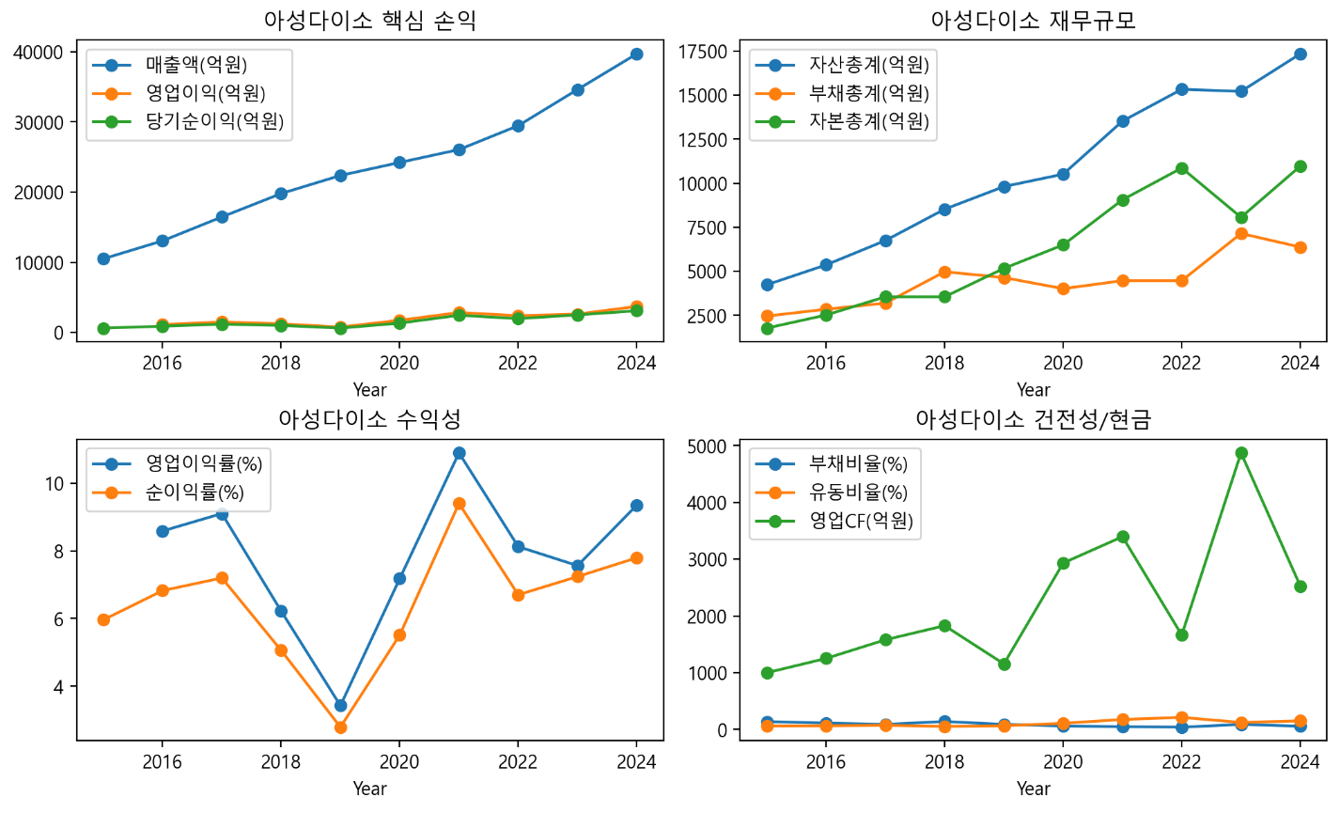아성다이소의 경쟁력은 ‘6단계 균일가 정책’이라는 강력한 해자(Moat)에서 기인한다. 인플레이션 상황에서도 최고 가격 5,000원 상한선을 고수하는 정책은 소비자들에게 강력한 ‘가격 앵커링’ 효과를 제공하며 구매 저항선을 낮춘다. 또한 한국콜마, 코스맥스 등 국내 최정상급 ODM/OEM 기업과의 직거래를 통해 마케팅 및 용기 비용을 최소화하고 내용물의 품질에 집중하는 전략은 ‘가성비’를 넘어 ‘갓성비’라는 찬사를 이끌어냈다.